Liturgie zondag 28 juli 2024 Liturgische kleur: groen

Orgelspel

Lied vooraf: Lied 221: 1 en 3

1.Zo vriendelijk en veilig als het licht,  
zo als een mantel om mij heen geslagen,  
zo is mijn God, ik zoek zijn aangezicht,  
ik roep zijn naam, bestorm Hem met mijn vragen,  
dat Hij mij maakt, dat Hij mijn wezen richt.  
Wil mij behoeden en op handen dragen.

3. Spreek Gij het woord dat mij vertroosting geeft,  
dat mij bevrijdt en opneemt in uw vrede.  
Ontsteek die vreugde die geen einde heeft,  
wil alle liefde aan uw mens besteden.  
Wees Gij vandaag mijn brood, zowaar Gij leeft  
Gij zijt toch zelf de ziel van mijn gebeden.

Woord van welkom

Intochtslied: Lied 107: 1 en 4

1.Gods goedheid houdt ons staande  
zolang de wereld staat!  
Houd dan de lofzang gaande  
voor God die leven laat.  
Al wie door Hem bevrijd  
uit ongastvrije streken,  
naar huis wordt heen geleid,  
zal van zijn liefde spreken.

4.Laat ons nu voor de Here  
zijn goedertierenheid  
toezingen en vereren  
de God die ons bevrijdt.  
Want wie zijn hulp verlangt,  
Hem aanroept in gebeden,  
verlost Hij uit de angst  
en leidt Hij tot de vrede

Stil gebed,  
votum en groet

klein Gloria

Lied [Opwekking 630 - Vader, U bent goed. (youtube.com)](https://www.youtube.com/watch?v=IXPUEyF_lm4)

Leefregel zingend op melodie “Jezus zegt dat Hij hier van ons verwacht” ( 6 coupletten) in wisselzang: 1 en 2 allen, 3 vrouwen, 4 mannen, 5 en 6 allen.

Ken je Gods gebod, woorden een tot tien?  
God laat zo Zijn wil voor heel ons leven zien!  
Al die woorden zijn er, ook voor jou en mij.  
Leven zoals God wil, dat maakt je vrij!  
  
Een, dat is de Heer, niemand is als God.  
In zijn Vaderhand ligt heel ons levenslot.  
Twee: maak dan geen beelden, Hij is altijd meer.  
Dien geen and’re goden, dan God de Heer.

Drie, dat is de naam van de hoge God  
Hij vraagt ook aan jou, dat jij niet met hem spot.  
Vier, dat is de rustdag, dag van onze Heer.  
Elke dag een feestdag, vandaag ook weer.

Vijfde woord van God: blijf je ouders trouw.  
Denk aan wat ze deden in hun zorg voor jou.  
Zes: je moet niet haten, dat brengt veel verdriet.  
Schelden, slaan en schoppen, dat helpt je niet.

Zeven is Gods woord, ja probeer het maar:  
dwars door dik en dun toch trouw zijn aan elkaar.  
Acht: je mag niet stelen, wat van and’ren is.  
Als je toch iets meepikt, dan gaat het mis.

Negen: spreek geen kwaad en maak niemand zwart.  
Zeg alleen de waarheid, houd een zuiver hart.  
Tien: wees niet jaloers op wat een ander heeft.  
Je wordt zielsgelukkig als jij zo leeft!

Gebed

Bijbellezing: Psalm 119: 89-112 uit NBV ‘21

Zingen Lied 119: 1, 4 en 40 (= welzalig wie de rechte wegen gaan)

1.Welzalig wie de rechte wegen gaan,  
wie in de regels van Gods wijsheid treden.  
Zalig wie zijn getuigenis verstaan,  
van ganser harte zoeken naar zijn vrede.  
Geen onrecht en geen dwaling lokt hen aan.  
De weg der zondaars wordt door hen gemeden.

4.Waarmee bewaart de jeugd haar bloem, haar eer,  
hoe vindt de mens reeds vroeg de rechte paden?  
Hij houdt zijn leven onbesmet, wanneer  
hij zich door God en zijn gebod laat raden.  
Ik zoek U met mijn ganse hart, o Heer,  
leid mij niet af ter zijde en ten kwade

40.Uw woord is als een lamp, een helder licht,  
een schijnsel op mijn pad, een eeuwig baken  
dat in de duisternis mijn schreden richt.  
Ik zwoer en ik begeer het waar te maken,  
dat ik zal wand’len voor uw aangezicht,  
dat ik uw recht zal roepen van de daken.

Preek

Zingen lied 340b

Ik geloof in God de Vader, de Almachtige,  
Schepper des hemels en der aarde.  
En in Jezus Christus,  
zijn eniggeboren Zoon,  
onze Heer,  
die ontvangen is van de Heil’ge Geest,  
geboren uit de maagd Maria,  
die geleden heeft onder Pontius Pilatus,  
is gekruisigd, gestorven en begraven,  
nedergedaald ter helle,  
ten derden dage wederom opgestaan  
van de doden,  
opgevaren ten hemel,  
zittende ter rechterhand Gods,  
des almachtigen Vaders,  
vanwaar Hij komen zal om te oordelen  
de levenden en de doden.  
Ik geloof in de heilige Geest,  
ik geloof één heilige, algemene christelijke kerk,  
de gemeenschap der heiligen,  
vergeving der zonden,  
wederopstanding des vleses  
en een eeuwig leven.  
Amen, Amen, Amen.

Gemeente vragen te blijven staan.

Pastorale mededeling met lied 886

Abba, Vader, U alleen,  
u behoor ik toe.  
U alleen doorgrondt mijn hart,  
U behoort het toe.  
Laat mijn hart steeds vurig zijn,  
U laat nooit alleen  
Abba, Vader, U alleen,  
U behoor ik toe.

Abba, Vader, laat mij zijn,  
slechts voor U alleen.  
Dat mijn wil voor eeuwig zij  
d’Uwe en anders geen.  
Laat mijn hart nooit koud zijn, Heer.  
Laat mij nimmer gaan.  
Abba, Vader, laat mij zijn,  
slechts van U alleen.

Gebeden

Collecten

Kindermoment





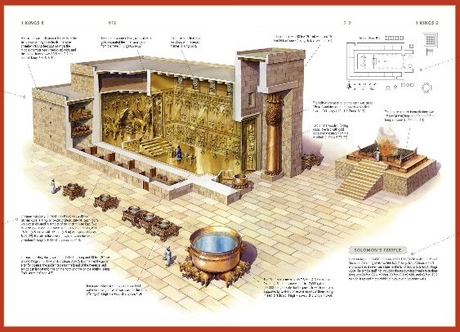

Zingen Kinderlied Bouw je leven op de rots

Zingen Slollied: lied 912: 1, 2 en 6

1.Neem mijn leven, laat het Heer,  
toegewijd zijn aan uw eer.  
Maak mijn uren en mijn tijd  
tot uw lof en dienst bereid.

2.Neem mijn handen, maak ze sterk,  
trouw en vaardig tot uw werk.  
Maak dat ik mijn voeten zet  
op de wegen van uw wet.

6.Neem ook mijne liefde, Heer,  
‘k leg voor U haar schatten neer.  
Neem mijzelf en voor altijd  
ben ik aan U toegewijd.

Zegen,  
gezongen Amen